**12.10.2018.**

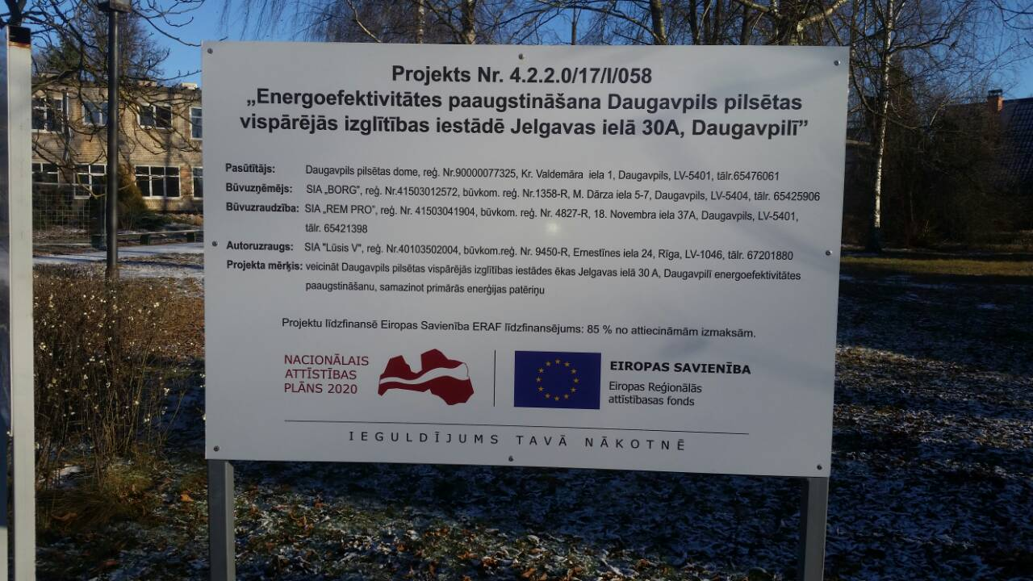**Uzsākta projekta Nr. 4.2.2.0/17/I/058 „Energoefektivitātes paaugstināšana Daugavpils pilsētas vispārējās izglītības iestādē Jelgavas ielā 30A, Daugavpilī” īstenošana**

2018.gada 11. oktobrī notika pirmā būvsapulce par būvdarbu veikšanu objektā Jelgavas iela 30 A, Daugavpilī. Sapulces laikā būvuzņēmējs pieņēma objektu no pašvaldības.

Būvdarbus veiks SIA „BORG”, būvuzraudzību SIA „REM PRO” un autoruzraudzību veiks uzņēmums SIA „LŪSIS V”.

**Projekta mērķis** irveicināt Daugavpils pilsētas vispārējās izglītības iestādes ēkas Jelgavas ielā 30A, Daugavpilī energoefektivitātes paaugstināšanu, samazinot primārās enerģijas patēriņu.

Projekta ietvaros nosiltinās ēkas fasādi, modernizēs apkures sistēmu, atjaunos ventilācijas sistēmu. Iestādē tiks ierīkots energoefektīvs apgaismojums. Līdz ar to projekta realizācijas rezultātā tiks samazināts primārās enerģijas patēriņš, sekmējot ilgtermiņā energoefektivitātes paaugstināšanu un pašvaldības izdevumu samazināšanos par siltumapgādi, kā arī sasniegtas energoefektivitātes prasības atbilstoši Latvijas būvnormatīvam LBN 002-15 “Ēku norobežojošo konstrukciju siltumtehnika”.

**Projekta realizācijas termiņš** ir 30 mēneši no vienošanās parakstīšanas dienas.

Sagatavoja: Attīstības departamenta Projektu nodaļa